# PHẦN. HÌNH HỌC ĐO LƯỜNG

# Chương VIII. QUAN HỆ VUÔNG GÓC TRONG KHÔNG GIAN

# Bài 1. HAI ĐƯỜNG THẲNG VUÔNG GÓC

## A. KIẾN THỨC CẦN NHỚ

### 1. Góc giữa hai đường thẳng trong không gian

Góc giữa hai đường thẳng  trong không gian, kí hiệu , là góc giữa hai đường thẳng  và  cùng đi qua một điểm và lần lượt song song hoặc trùng với  và .

Chú ý: Góc giữa hai đường thẳng nhận giá trị từ  đến .

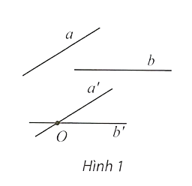

### 2. Hai đường thẳng vuông góc

Hai đường thẳng  được gọi là vuông góc với nhau nếu góc giữa chúng bằng .

## B. BÀl TẬP MẪU

**Bài 1.** Cho hình chóp  có đáy  là hình thoi cạnh .

Gọi  lần lượt là trung điểm của . Tính góc giữa các cặp đường thẳng:

a)  và ;

b)  và .

**Giải**

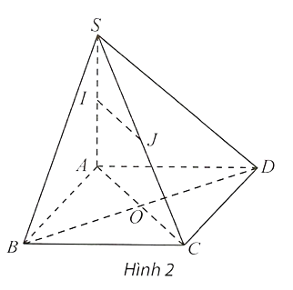

a)  có  lần lượt là trung điểm của , suy ra  là đường trung bình của , suy ra .

Gọi  là giao điểm của  và .

Vậy .

b) Ta có , suy ra .

Mặt khác: .

Vậy  vuông tại .

Suy ra .

Suy ra .

Vậy .

**Bài 2.** Cho tứ diện  có . Gọi  lần lượt là trung diểm của . Cho biết , tính góc giữa  và .

**Giải**

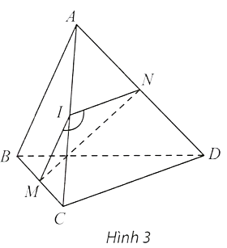

Gọi  là trung điểm .

 có  lần lượt là trung điểm của , suy ra  là đường trung bình của , suy ra  và .

Tương tự, ta có  và .

Ta có  và , suy ra . Áp dụng định lí côsin trong tam giác  :



Vậy

**Bài 3.** Cho hình chóp  có đáy là hình vuông  cạnh bằng  và các cạnh bên đều bằng . Gọi  lần lượt là trung điểm của . Chứng minh rằng .

**Giải**

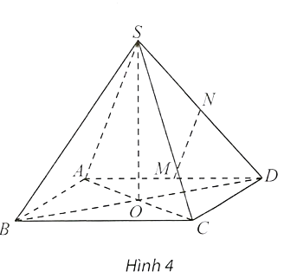

 có  lần lượt là trung điểm của , suy ra  là đường trung bình của , suy ra .

Vậy .

 vuông tại  nên .

Xét , nhận thấy: .

Theo định lí Pythagore đảo,  vuông tại .

Suy ra  hay .

Vậy .

## C. BÀI TẬP

**Câu 1.** Cho tứ diện đều  là trung điểm của cạnh . Tính góc giữa  và .

**Lời giải**

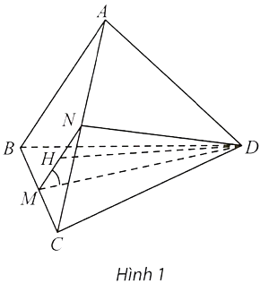

Đặt  là độ dài cạnh của tứ diện đều.

Gọi  là trung điểm của  là trung điểm của , ta có:

, suy ra .

 nên  cân tại .

Suy ra  và .

.

Vậy .

**Câu 2.** Cho hình chóp  có đáy là hình thoi cạnh , . Gọi  lần lượt là trung điểm của . Tính góc giữa các cặp đường thẳng:

a)  và .

b)  và .

**Lời giải**

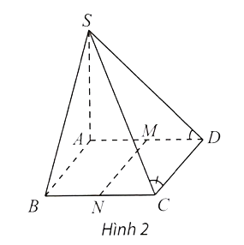

a) Vì  nên .

Vì  và  nên  hay tam giác  vuông tại .

Do đó .

b) Vì  nên .

Vì  là hình thoi cạnh  có  nên  là tam giác đều cạnh .

Xét các tam giác vuông  có:

 và .

Áp dụng định lí côsin trong tam giác  :



Vậy .

**Câu 3.** Cho tứ diện  có .

a) Chứng minh đoạn nối các trung điểm của các cặp cạnh đối thì vuông góc với hai cạnh đó.

b) Chứng minh hai đoạn nối các trung điểm của các cặp cạnh đối thì vuông góc với nhau.

**Lời giải**

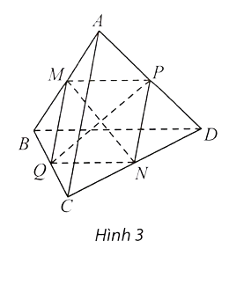

a) Gọi  lần lượt là trung điểm của các canh .

Ta có  (c.c.c), suy ra , suy ra  cân tại . Mà  là trung điểm của , suy ra .

Tương tự ta có .

b) Ta có .

Suy ra .

Vậy tứ giác  là hình thoi, suy ra .

**Câu 4.** Cho hình chóp tứ giác  có tất cả các cạnh đều bằng . Gọi  lần lượt là trung điểm của  và . Tính góc giữa các cặp đường thẳng sau:

a)  và ;

b)  và .

**Lời giải**

a) Ta có , suy ra .

b) Ta có , suy ra .

**Câu 5.** Cho tứ diện đều  cạnh . Gọi  là tâm đường tròn ngoại tiếp tam giác . Chứng minh hai đường thẳng  và  vuông góc với nhau.

**Lời giải**

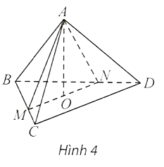

Qua  vẽ đường . Ta có , suy ra  cân tại , suy ra . Mà  nên .